钦州输油站“6月4日”P134主输泵异常停泵事件报告

一、概况
钦州输油站作为钦南柳成品油管道的首站，负责接收来自上游广西石化的成品油（包括汽油和柴油），经过过滤、计量和增压处理后，全输送到下游的南宁输油站。
钦州输油站的6kV开闭所采用两路外电线路，均为电缆进线，分别连接至广西石化35KV变电所。6kV/0.4kV的供电系统采用单母分段接线方式。该开闭所由变配电室和控制室构成，变配电室内的配电设备采用面对面布置方式，其中一排配置了14面6kV高压开关柜，选用的是KYN28A-12型中置柜。二次综合保护装置安装在开关柜上，使用的是西门子公司的产品。电动机机柜特别配备了电流速断、过电流保护、过负荷保护、接地保护以及低电压保护和堵转保护功能。

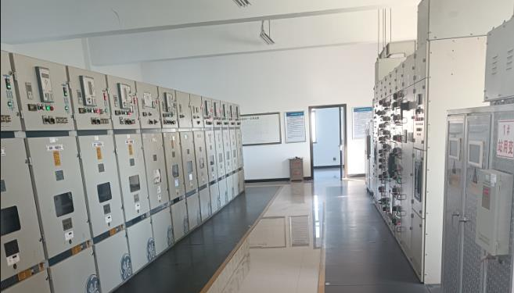
开闭所内设备

图1-1 开闭所内设备
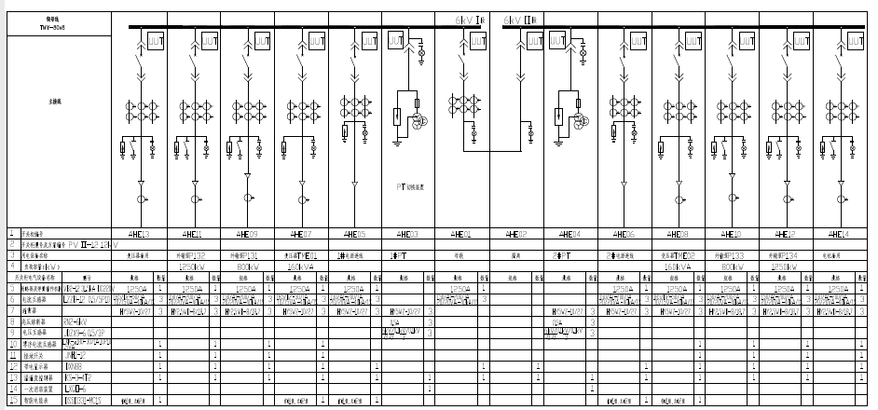

图1-2 6KV配电系统图
钦州输油站常态工况为进站压力0.6MPa，出站压力2.45MPa，流量240 吨/小时，启输P134变频泵。2025年06月04日16时54分，因PT电压并列装置故障，造成P134泵异常停泵，导致钦南柳管道全线停输，20 时32分，完成故障处置，中控恢复钦南段运行。
二、处理经过与运行调整
1. 2025年06月04日16:54，钦州输油站P134泵停泵，造成钦南全线停输。
2. 16:57，值班人员检查变频器，未发现异常。
3. 17:03，值班人员在高低压配电室检查发现4台电机高压柜的继电保护装置均出现低电压保护动作报警信息，高压带电指示灯显示正常，其余高压柜未发现异常，初步判断外供电晃电造成电机继电保护装置低电压保护跳闸。
4. 17:05，值班人员尝试复位4台电机继电保护装置，P131、P132电机复位后低电压报警消除，P133、P134无法完成复位，
5. 17:30，作业区专业人员排查发现，高压进线正常，PT装置正常，PT电压并列装置故障。
6. 19:25，经现场处理，P133、P134电机继电保护装置低电压保护动作报警信息消除，主输泵恢复正常。
5. 20:32，华南分控恢复启输钦南段运行。
三、对生产运行的影响
该事件造成钦南柳成品油管道停输3 时 37 分钟。
四、原因分析
（一）具体分析过程
1. 在检查报警信息并进行综合分析后，针对站控PCS“钦南柳成品油管道钦州首站.变频器报警”提示，变频器显示“输入欠电压故障”警告，同时4台电机的继电保护装置也发出低电压故障跳闸报警。基于这些信息，初步推断可能的故障原因有两种：一是上游的广西石化发生了晃电现象，二是PT保护电压回路出现了故障。
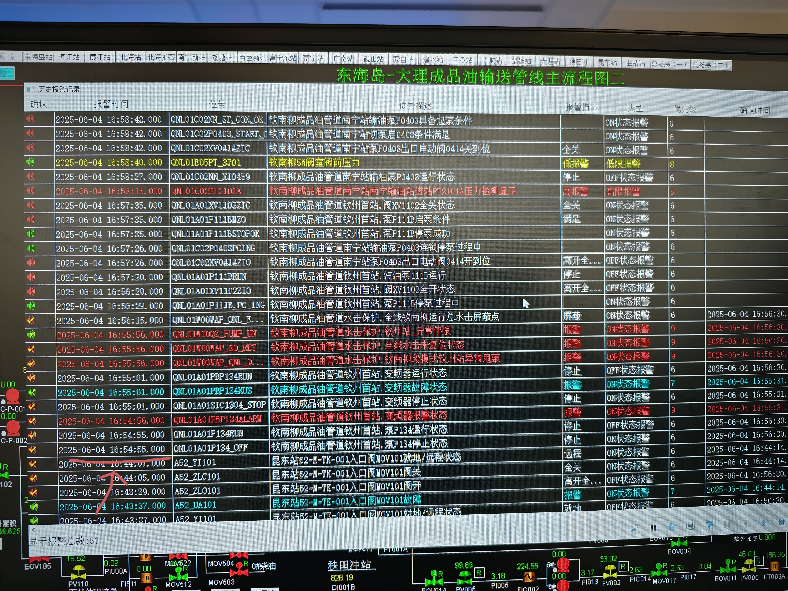

图4.1 PSC系统报警图
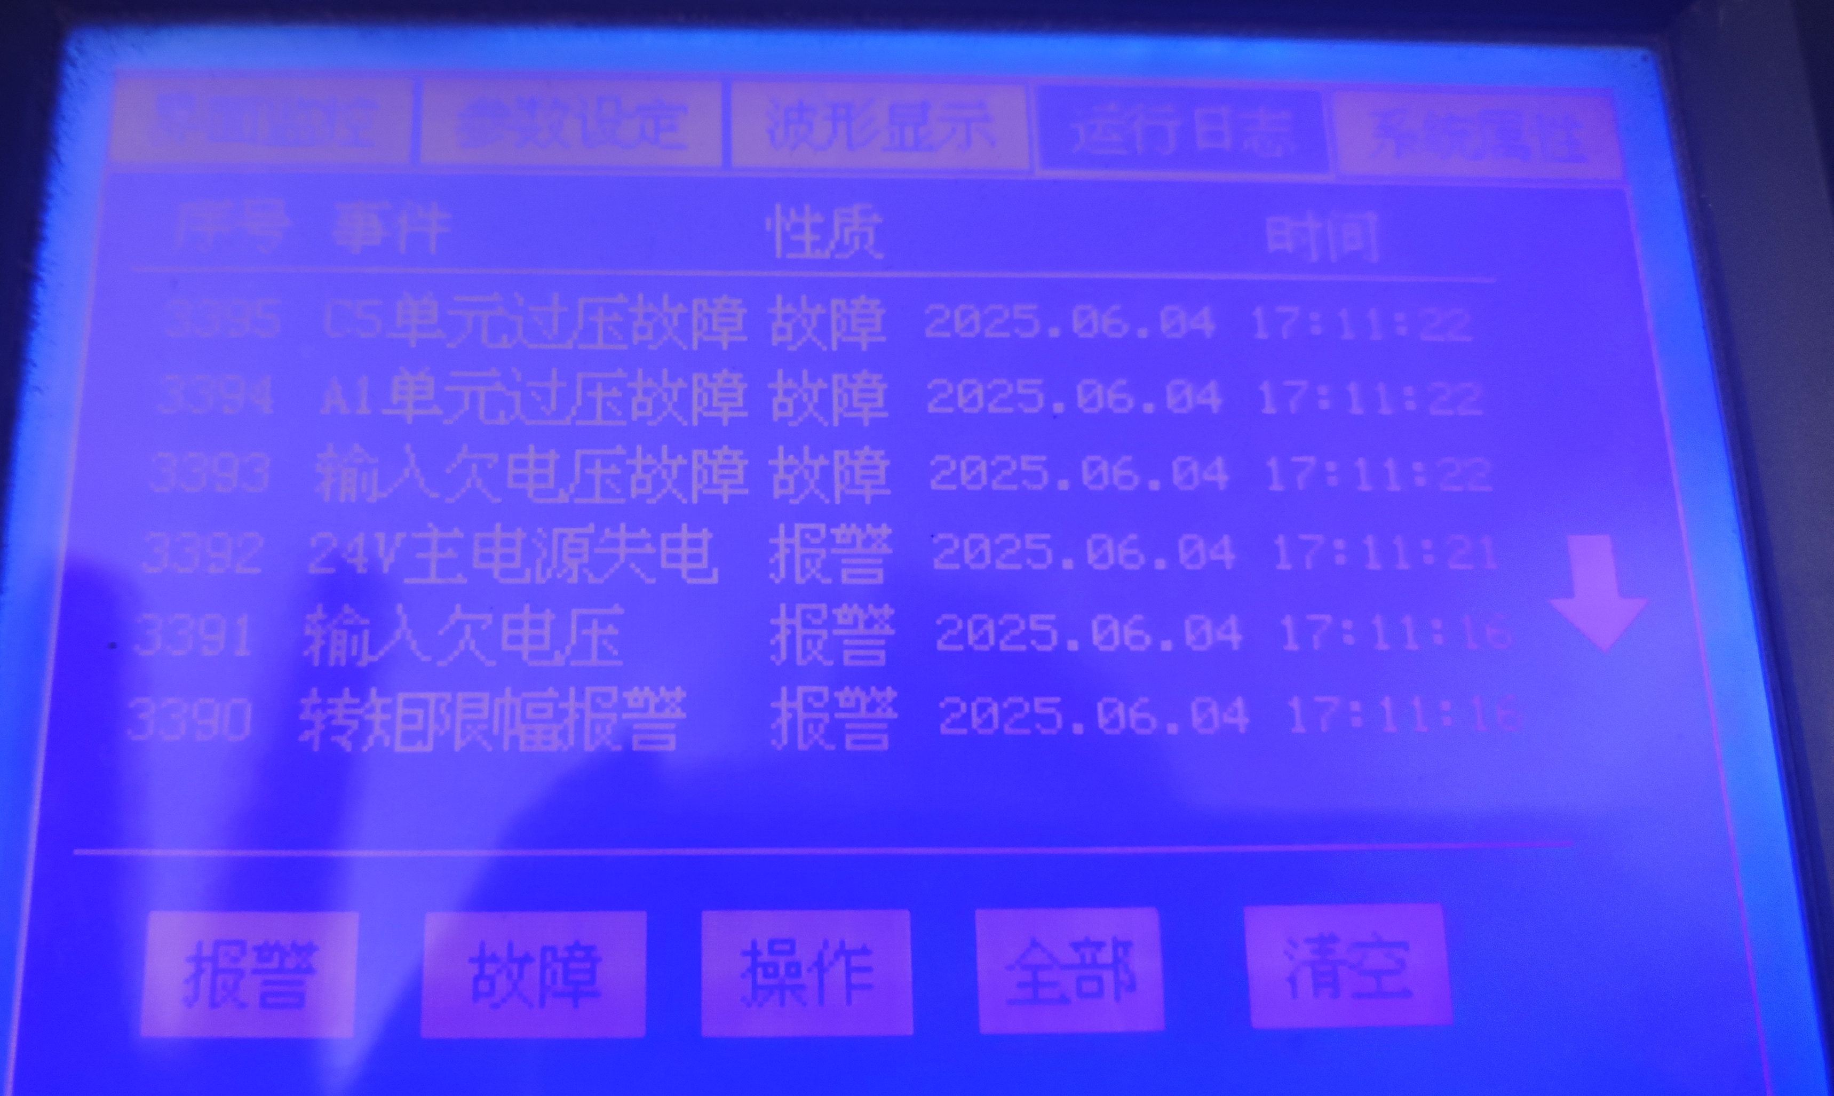

图4-2 变频器报警信息
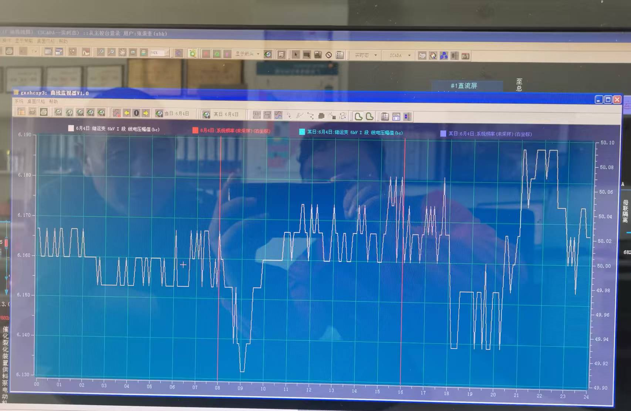
- 综合分析上游广西石化变电所Ⅰ段和Ⅱ段6KV母线故障录波装置及两段出线柜继电保护装置故障记录发现，上游Ⅰ段和Ⅱ段母线电压波形正常，未出现故障记录，故排除上游晃电原因。

图4-3 Ⅰ段母线波形

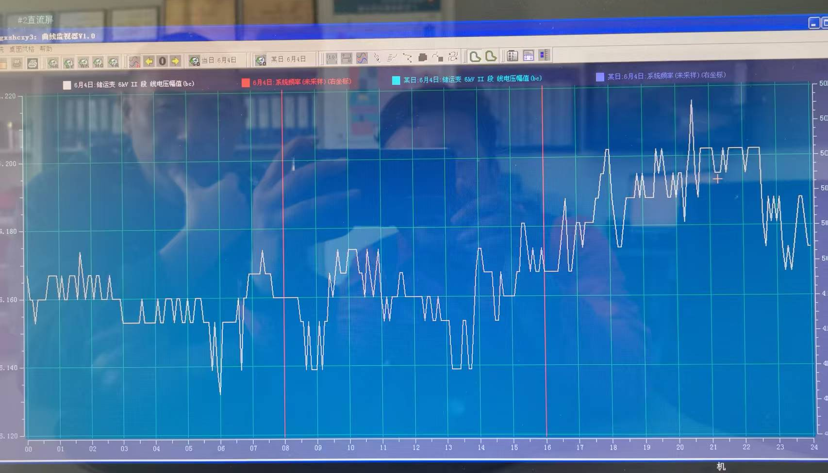

图4-4 Ⅱ段母线波形
- 检查保护电压回路情况，首先开展PT柜的排查，P柜输出正常。随后通过分析设计图纸发现，1#、2#PT的输出回路均通过并列装置（CSE-20）后输出至保护电压小母线，通过现场排查发现，并列装置输入电压正常，但无输出电压，将并列装置进出线短接后，电机高压柜继电保护装置低电压保护消除。
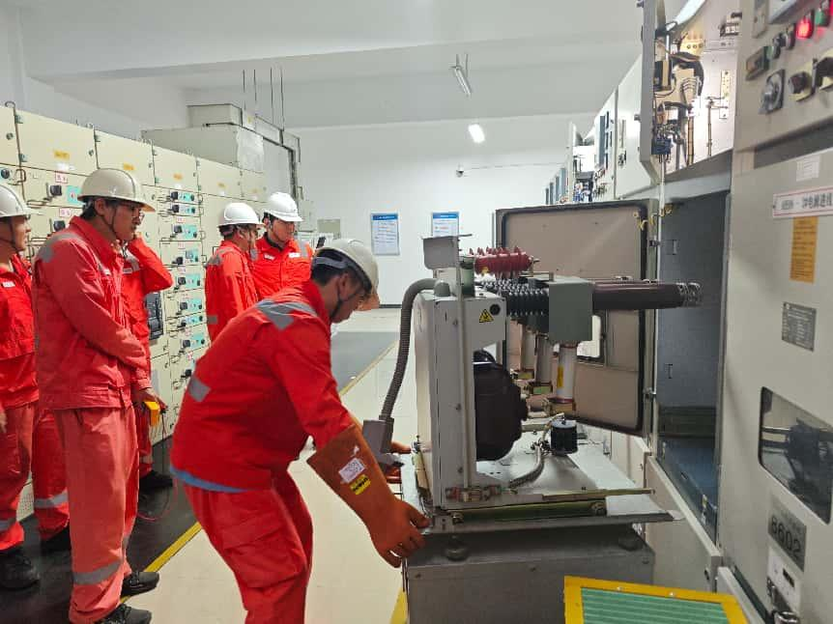

图4-5 PT柜排查

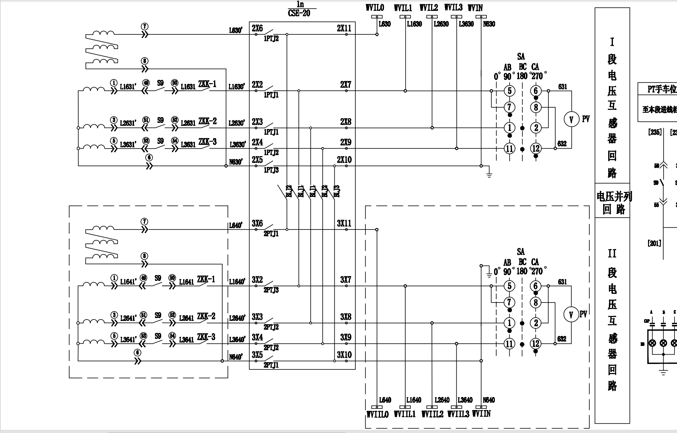

图4-6 PT柜控制保护电路图
- 直接原因
PT并列装置故障，保护电压母线失电，导致高压柜综保装置低压保护跳闸，输油主泵电机失电造成停机。
（三）间接原因
1. 设备故障预警与应急机制建设不到位，钦州输油站电压并列/切换装置安装投用至今已接近15年，没有充分意识到装置内部电子元器件逐步老化，可靠性及稳定性出现下降趋势，易出现内部控制元件故障、执行元件（如继电器触点氧化、电子开关损坏）失效、信号采集不准确或切换程序逻辑错误等故障，易引发高压柜失电事故。
2. 设备预防性维护保养不到位，按照《QGGW 03001.3—2022 油气储运资产完整性规范 第三部分：油气站场设备设施》要求对电压并列/切换装置进行检查及测试，外观是否老化、电压值是否正确。作业区电气春检期间未深入开展电压并列/切换装置的检查和测试，未对电气设备的内部电气元件稳定性、可靠性进行检测。
3.作业区员工在电气技能方面存在明显不足，这在异常停泵事件发生时，显著影响了故障原因的迅速识别。员工对电气设备的结构及其运作机制的理解不够深入，尤其在高压设备领域，专业故障诊断能力的缺失导致无法高效地进行问题分析和采取相应的解决策略。
- 经验总结
针对此次事件，钦州作业区对PT并列装置故障导致的停泵问题进行了深入分析。尽管钦州输油站的值班人员反应迅速，立即进行了汇报并组织了故障排查，但排查和处理过程耗时过长，导致生产中断了将近四个小时。作业区将不断推进反思和改进，对类似问题和设备进行彻底检查，并制定相应的预防措施，以减少类似故障的发生几率。同时，作业区将致力于进一步提升全体员工的安全意识和风险意识，增强应急处置能力。
（一）推进技术改造。首先，增设一套故障录波装置；其次，引入一套电源快速切换装置；再次，对高压变频器实施低电压穿越功能改造及功率单元的更新换代；此外，对电气监控系统进行技术升级；最后，更换一套PT电压并列/切换装置。
（二）强化责任担当。组织作业区全体成员进行反思，深入吸取经验教训，全面排查日常工作中的潜在风险，严格执行“221”巡检制度，开展设备隐患排查工作，组织站内人员进行初步处置、信息传递、报警分析，以提高现场应急响应速度，减少影响范围。
（三）提升履职能力。利用每日半小时的“小夜校”进行全员应知应会培训，通过现场随机问答、实操考核方式，提高培训效果，解决员工履职能力不足的问题。
（四）做实设备保养。充分利用春检的契机，对高低配电室的设备进行深度维保，特别是高压部分的电气设备及已达到使用年限的电气设备，需重点监控其运行状态，持续开展深入排查，并制定相应的预防措施，以降低类似故障的发生概率。

